**UTILISATION REPORT FOR VARIABLE ADDRESS BITS**

6,6,3 | 4,8,3 ( L1(TAG,SET,OFFSET) | L2(TAG,SET,OFFSET) )

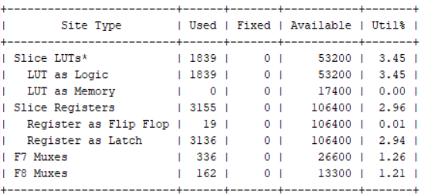

7,5,3 | 5,7,3

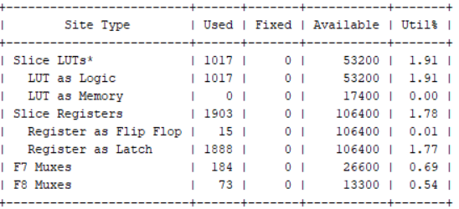

7,5,3 | 4,8,3

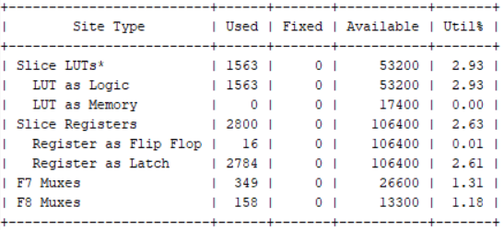

6,6,3 | 5,7,3

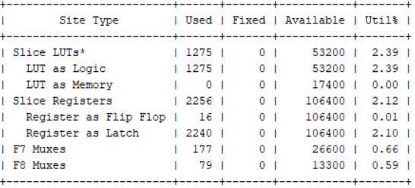

7,5,3 | 6,6,3

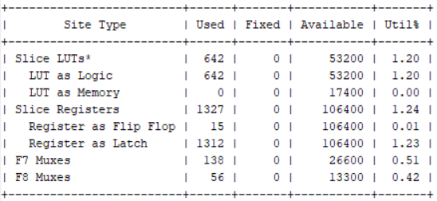

8,4,3 | 5,7,3

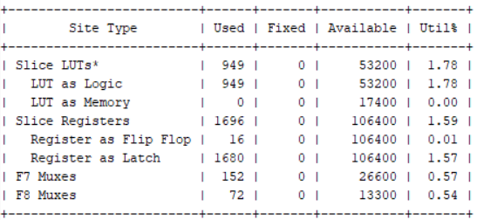

7,5,3 | 3,9,3

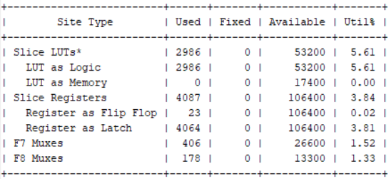

7,5,3 | 2,10,3

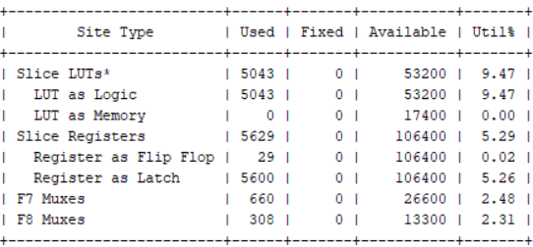

9,3,3 | 5,7,3

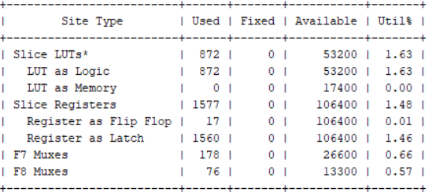

10,2,3 | 5,7,3

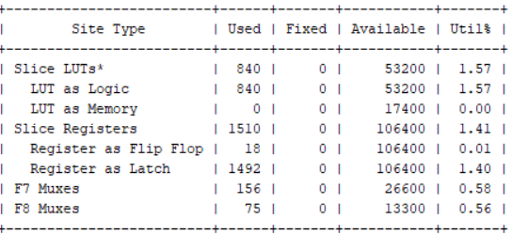

6,6,3 | 3,9,3

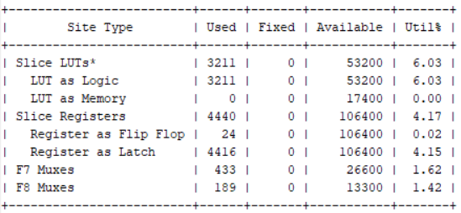

6,6,3 | 2,10,3

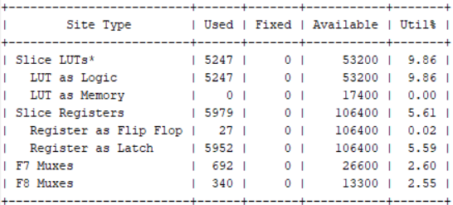

4,8,3 | 3,9,3

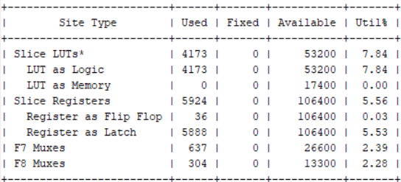

4,8,3 | 2,10,3

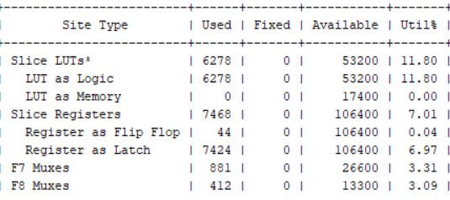

3,9,3 | 2,10,3

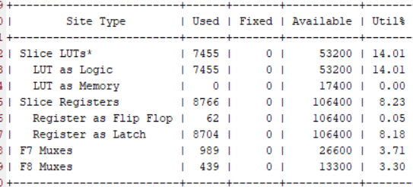

8,4,3 |7,5,3

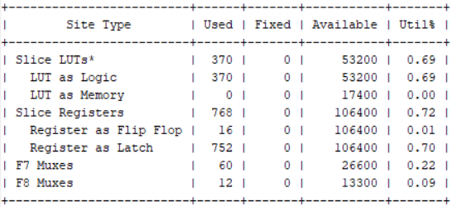

8,4,3 |6,6,3

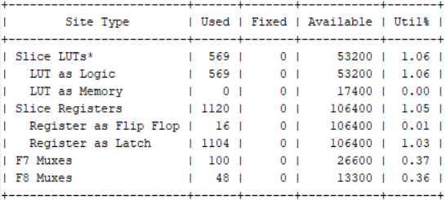

8,4,3 | 4,8,3

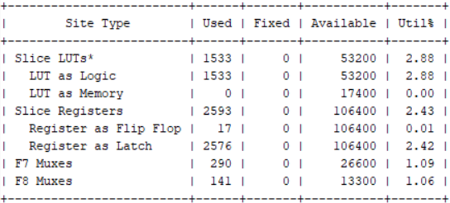

8,4,3 | 3,9,3

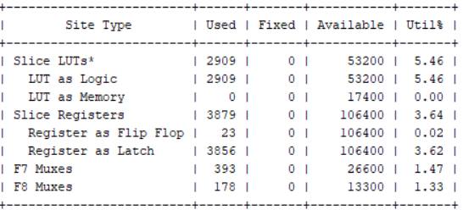

8,4,3 | 2,10,3

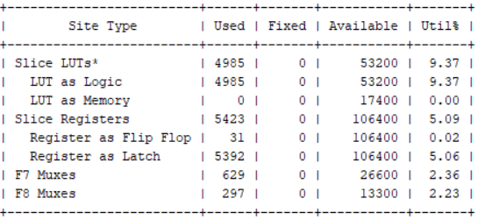

5,7,3 | 4,8,3

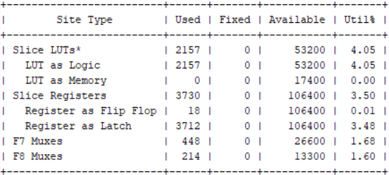

5,7,3 |3,9,3

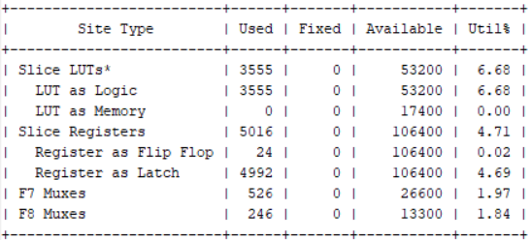

5,7,3 | 2,10,3

